Pengembangan Modul Pembelajaran Berbasis Konservasi Sumber Daya Alam

PENGEMBANGAN MODUL PEMBELAJARAN BERBASIS KONSERVASI SUMBER DAYA ALAM BERORIENTASI KEARIFAN LOKAL MUATAN PADA KOMPETENSI IPS KELAS IV MI MA’HADUT THULLAB JOGODALU KAB GRESIK
Ninik Komariyatus Sa’adah
PGSD FIP UNESA ninikkomariyatus@gmail.com

Ganes Gunansyah
PGSD FIP UNESA

Abstrak
Penelitian pengembangan Modul pembelajaran berbasis konservasi sumber daya alam berorientasi kearifan lokal bertujuan untuk mengembangkan pengetahuan siswa kelas IV MI Mahadut Thullab Jogodalu yang berkaitan dengan kesadaran mereka terhadap konservasi sumber daya alam dan penanaman nilai kearifan lokal. Metode yang digunakan yaitu penelitian dan pengembangan dengan model 4-D dengan tahap pendefinisian (define), Perancangan (design), dan Pengembangan (develop), dan Penyebaran (disseminate). Sampel penelitian pada uji coba lapangan ini ialah siswa kelas IV MI Ma’hadut Thullab Jogodalu yang berjumlah 30 siswa. Instrument yang digunakan adalah lembar validasi dan lembar penilain pretest dan posttest. Hasil kevalidan media memperoleh persentase 91% dari validasi media dan 87% dari validasi materi. Serta hasil keefektifan media menggunakan rumus N-Gain memperoleh peningkatan sebesar 0,46 dan rata-rata hasil belajar siswa menggunakan uji t-test yaitu pretest siswa 71,43< posttest 84,50. Sehingga dapat disimpulkan bahwa modul pembelajaran berbasis konservasi sumber daya alam berorientasi kearifan lokal pada muatan kompetensi IPS layak digunakan dalam proses pembelajaran di sekolah dasar.
Kata Kunci: Pengembangan Modul Pembelajaran,Konservasi SDA, Kearifan Lokal.

Abstract
The development of the local spirit ages based learning module is aimes at developing the knowledge of the student IV MI Ma’hadut Thullab Jogodalu that deals with their awareness of the conservation of natural resources and the implanting of local virtue. The methods used in research and development are the 4-D model with the stages of defining, designing, developing, and disseminating. The sample of the study on the test was a class IV MI Ma’hadut Thullab Jogodalu of 30 students. The instruments used were the validation sheets and the pretest and posstest assessments sheets. The result of the validity obtained a percentage of 91% and 87% of material validation. The result of the effectiveness of the media using the N-Gain formula obtained an increase of 0,46 and theaverage student learning outcomes using the t-test, namely the pretest 71,43<posstest < 84,50. So it can be concluded that the learning module based on natural resources conservation oriented to local wisdom on the IPS competency content is suitable for use in the learning process in elementary schools.
Keywords: Learning module development, Natural resources conservation, Local wisdom.

PENDAHULUAN
Permasalahan tentang lingkungan menjadi isu prioritas di berbagai negara saat ini. Permasalahan tersebut disebabkan ulah tangan manusia. Salah satu permasalahan yang menjadi tantangan bagi lingkungan global saat ini adalah kerusakan SDA baik itu SDA yang dapat diperbarui (renewable) ataupun SDA yang tidak dapat diperbarui (unrenewable). SDA memiliki peran penting bagi kelangsungan hidup manusia dan lingkungan sekitar. Namun, keberadaan SDA saat ini sudah hampir habis. Hal itu terjadi karena perbuatan manuia yang melakukan penggunaan SDA secara terus-menerus dan berlebihan sehingga lama kelamaan SDA tersebut akan habis. Permasalahan tentang SDA merupakan salah satu

bagian dari natural disasters atau bencana alam.). (Forum, 2020) menyebutkan bahwa natural disasters menempati ukuran ketiga dari kelima resiko global saat ini. Hal ini menunjukkan bahwa prioritas utama permasalahan di dunia yang terjadi saat ini yaitu tentang lingkungan termasuk sumber daya alam.
(Kapur, 2016) menjelaskan salah satu faktor yang menyebabkan SDA menipis dan kerusakan lingkungan di Delhi disebabakan oleh efek bencana alam. Hal itu terjadi karena pohon dan perkebunan telah ditebang untuk membangun kawasan pemukiman bagi penduduk perkotaan sehingga daerah perkotaan menjadi semakin padat dan hutan menjadi gundul.

Menurut UU No.29 Tahun 2009, sumber daya alam adalah unsur lingkungan hidup yang terdiri dari sumber daya hayati dan non hayati yang secara keseluruhan membentuk kesatuan ekosistem. SDA terdiri dari dua komponen, yaitu komponen biotik dan komponen abiotik. Kedua komponen ini saling berhubungan satu sama lain., jika salah satu komponen habis atau berkurang maka akan memengaruhi komponen lainnya. Komponen- komponen tersebut bisa habis atau berkurang disebabkan ulah tangan manusia yang melakukan kerusakan SDA. Kerusakan yang terjadi saat ini adalah menipisnya SDA diakibatkan penebangan hutan secara liar dan berlebihan tanpa mempertimbangkan dampak yang akan terjadi. Padahal hal tersebut dapat merusak habitat makhluk hidup lainnya serta menimbulkan bencana alam berdampak buruk bagi masyarakat dan lingkungan sekitar.
Wahana Lingkungan Hidup (WALHI) Jawa Timur, terdapat 127 kasus selama tahun 2016 tentang social ekologis. Permasalahan lingkungan itu terjadi akibat kurangnya kepedulian masyarakat terhadap lingkungan. Penyebabnya adalah banyaknya membangun permukiman untuk tempat tinggal masyarakat tanpa memikirkan dampak yang akan terjadi akibat penebangan tersebut. Padahal, akibat yang ditimbulkan dari permasalahan tersebut dapat membahayakan tempat tinggal makhluk hidup lainnya.
(Suhartini, 2020) menjelaskan bahwa faktor penyebab kerusakan sumber daya alam yang terjadi saat ini dibagi menjadi 2 faktor yaitu faktor alam dan faktor buatan. Oleh sebab itu, perlu ditanamkan pendidikan lingkungan kepada manusia sejak usia sekolah dasar. UNESCO telah mengembangkan tiga model pendidikan lingkungan yang terdiri dari wahana konseptual yaitu pendidikan tentang lingkungan (education about environment), pendidikan di dalam lingkungan (education in environment), dan pendidikan untuk lingkungan (education for environment). Model pembelajaran tersebut cocok jika diterapkan pada pembelajaran tingkat sekolah dasar. Sejalan dengan pendapat (Wijaya, 2018) yang menyatakan bahwa anak pada usia sekolah dasar sedang pada tahap kognitif, sikap dan psikomotor yang sangat pesat.
(Prasetyo, 2017) mengemukakan bahwa pihak yang berperan penting melestarikan dan perbaIkan lingkungan di dunia untu kehidupan yang akan dating adalah dengan adanya pendidikan lingkungan hidup. Tujuannya supaya individu dan masyarakat memahami bagaimana cara menjaga lingkungan dengan baik. Oleh sebab itu, pendidikan lingkungan sangat pentng diterapkan pada masyarakat sejak usia dini misalnya jenjang sekolah dasar. Pada jenjang sekolah dasar ini kita dapat mengajak, memperkenalkan dan memberikan pemahaman tentang kondisi alam dan permasalahannya

kepada siswa. Tujuannya supaya siswa dapat menjaga kondisi lingkungan sekitar.
(Bay, 2016) menyatakan bahwa peserta didik dapat meningkatkan kemampuan berpikir dan senang dalam belajar jika proses pembelajaran melibatkan alam sekitar. Pada pelaksanaan pembelajaran yang melibatkan lingkungan sekitar secara tidak langsung akan menumbuhkan rasa cinta peserta didik terhadap SDA dan dapat mengetahui manfaat dari SDA serta dapat menjaganya dengan baik.
Berdasarkan kegiatan peneliti melakukan wawancara kepada wali kelas IV MI Ma’hadut Thullab Jogodalu Kabupaten Gresik, diperoleh hasil bahwa pemahaman siswa mengenai mata pelajaran IPS materi sumber daya alam masih kurang dari ketuntasan minimal (KKM). Berdasarkan nilai siswa kelas IV Tahun pelajaran 2019 terdapat 60% nilai siswa masih dibawah KKM. Jumlah siswa kelas IV sebanyak 26 siswa, sehingga dapat diketahui terdapat 15 siswa dari 26 siswa belum memahami materi sumber daya alam dengan baik. Kemudian peneliti melakukan wawancara kepada siswa kelas IV pada tahun pelajaran 2020 sebanyak 30 siswa. Hasil wawancara menyebutkan bahwa sebagian siswa belum memahami materi sumber daya alam dengan baik. (Citra, 2018) dalam penelitiannya menunjukkan bahwa 40% siswa sudah mengetahui SDA yang ada di lingkungan mereka namun belum mengetahui pemanfaatannya yang ada di lingkungan mereka. Kemudian (Citra, 2018) menjelaskan bahwa materi dalam bahan ajar yang dimiliki guru dan siswa sudah memuat mengenai pembahasan materi sumber daya alam namun masih terbatas karena didalam buku tersebut hanya mencakup poin-poinnya saja tidak menjelaskan materi sumber daya alam secara mendetail. Oleh sebab itu, peneliti berdiskusi bersama wali kelas IV MI Ma’hadut Thullab Jogodalu Kabupaten Gresik untuk mencari dari permasalahan yang dihadapi yaitu dengan mengembangkan modul pembelajaran IPS berbasis lingkungan.
Setelah berdiskusi, guru dan peneliti menemukan beberapa hal yang menjadi permaslahan yaitu : (1) siswa hanya memiliki bahan ajar berupa buku tematik yang hanya menjelaskan materi sumber daya alam secara ringkas dan sajian materi yang ada dalam buku tematik tersebut kurang mendukung ketercapaian kompetensi dasar materi SDA pada KD 3.1 Mengidentifikasi karakteristik ruang dan pemanfaatan sumber daya alam untuk kesejahteraan masyarakat dari tingkat kabupaten/kota sampai tingkat provinsi. 4.1 Menyajikan hasil identifikasi karakteristik ruang dan pemanfaatan sumber daya alam untuk kesejahteraan masyarakat dari tingkat kabupaten/kota sampai tingkat provinsi. Sehingga membuat beberapa siswa tidaktuntas dalam KD tersebut.

(2) Siswa SD belum banyak mengetahui jenis dan pemanfaatan SDA yang ada dilingkungan mereka. Sedangkan menurut hasil wawancara dengan siswa kelas IV, mereka lebih tertarik dengan pembelajaran yang mengaitk kearifan lokal yang ada di lingkungan mereka. Berdasarkan penyebab permasalahan yang sudah dipaparkan, peneliti bermaksud untuk mengembangkan media cetak berupa modul pembelajaran yang digunakan untuk membangun pemahaman peserta didik terkait materi sumber daya alam dan mengaitkan materi tersebut dengan kearifan lokal yang ada pada lingkungan mereka.
Penggunaan modul pembelajaran cetak dalam proses pembelajaran harus memperhatikan kompetensi dasar pada muatan pembelajaran IPS di kelas tersebut sehingga modul yang dihasilkan dapat memudahkan siswa dalam belajar dan meningkatkan ketuntasan siswa dalam belajar. Dengan adanya modul pembelajaran cetak yang sesuai dengan kompetensi dasar juga dapat meningkatkan pengetahuan siswa dalam memanfaatkan sumber daya alam yang ada di lingkungan sekitar. Alasan peneliti mengembangkan modul cetak adalah dikarenakan tidak semua peserta didik dapat mengakses modul pembelajaran jika diberikan dalam bentuk non cetak (online) karena di daerah tempat tinggal peserta didik kelas IV MI Ma’hadut Thullab Jogodalu terkadang mengalami beberapa kendala terkait jaringan internet dan lain sebagainya sehingga akan mempersulit peserta didik dalam menggunakan modul online tersebut. Oleh sebab itu, peneliti lebih memilih untuk mengembangkan modul cetak karena dengan modul cetak peserta didik akan lebih mudah untuk menggunakannya tanpa membutuhkan jaringan internet.
Menurut (Chaipar, 2013), pembelajaran berbasis kearifan lokal merupakan cara untuk mengajarkan nilai kebudayaan pada diri manusia. Penanaman tersebut didasarkan pada nilai dan adat istiadat yang dimiliki setiap daerah. Oleh karena itu, pendidikan berbasis kearifan lokal sangat baik digunakan pada siswa SD supaya mereka dapat mengetahui kearifan lokal yang ada pada lingkungan sekitarnya.
Berdasarkan uji coba lapangan oleh (Citra, 2018), menunjukkan bahwa pengembangan modul pembelajaran IPS berbasis lingkungan layak digunakan dan dapat meningkatkan nilai siswa. Hasil belajar dan ketertarikan siswa memahami materi tersebut dikatakan dapat meningkat karena siswa menggunakan modul tersebut. Selanjutnya, (Rahayu, 2018), menjelaskan bahwa modul IPS berbasis integrase islam dan sains yang dikembangkan oleh Rahayu layak digunakan dan memiliki kualitas yang baik.. Penggunaan modul ini dapat meningkatkan efektivitas dan kemenarikan pembelajaran IPS sekaligus dapat meningkatkan hasil belajar siswa. Menurut (Rini, 2017), pendidikan lingkungan hidup perlu untuk diterapkan dalam rangka meningkatkan pemahaman

peserta didik tentang lingkungan. Berdasarkan hasil peneliti melakukan wawancara dinyatakan bahwa pendidikan lingkungan hidup layak digunakan dalam proses pembelajaran untuk meningkatkan pemahaman siswa tentang lingkungan.
Berdasarkan sejumlah penelitian yang ada, pengembangan bahan ajar yang memuat materi sumber daya alam sudah banyak digunakan namun pengembangan materi sumber daya alam yang diintegrasikan dengan kemampuan konservasi berorientasi kearifan lokal masih terbatas. Penelitian ini diarahkan untuk membangun pemahaman peserta didik terkait materi sumber daya alam. Pengembangan bahan ajar yang memuat materi SDA dan pemanfaatannya yang berorientasi pada kearifan lokal yang ada di lingkungan sekitar mereka. Dasar pemikirannya ialah nilai budaya yang dimiliki oleh masyarakat akan dijadikan landasan dalam kehidupan mereka. Pengembangan yang akan dilakukan oleh peneliti yaitu pengembangan inovasi bahan ajar cetak yang memiliki keterkaitan erat dengan kearifan lokal berdasarkan materi sumber daya alam dan diharapkan modul ini dapat bermanfaat bagi peserta didik dan anggapan tentang materi sumber daya alam yang sulit dipelajari dan membosankan tersebut dapat dihilangkan.
Menurut (Utari, 2016), proses pembelajaran yang terjadi di kelas khususnya siswa SD lebih baik dimulai dengan dunia terdekat hal tersebut menjadikan kearifan local sangat penting dalam kehidupan. Nilai kebudayaan local akan membantu siswa untuk memahami konsep dan pengetahuan yang didapat dari pembelajaran secara langsung disekolah dan luar sekolah. Sedangkan menurut (Oryanci, 2016) menyebutkan bahwa akan menjadikan sebuah pembelajaran yang bermakna dengan menerapkan pembelajaran berbasis kearifan lokal. Pembelajaran bermakna ialah proses pembelajaran yang mengaitkan informasi baru pada suatu konsep relevan yang terdapat pada struktur kognitif individu. Oleh sebab itu, dengan melakukan pembelajaran yang melibatkan kearifan lokal akan mempermudah dalam memahamai materi SDA. Menurut (Afiqoh, 2018) dalam memberikan pemahaman tentang kearifan lokal guru tidak mengalami kesulitan. Artinya dengan mengaitkan kearifan lokal ini siswa dapat lebih tertarik dengan pembelajaran dan lebih mudah untuk memahami materinya.
Modul pembelajaran berbasis konservasi sumber daya alam berorientasi kearifan lokal pada muatan kompetensi IPS dapat digunakan oleh siswa dan guru dengan mudah dibaca dan dipahami materinya karena pada modul ini diberikan sebuah gambar-gambar yang menarik dan memudahkan siswa untuk memahami materinya. Selain itu modul pembelajaran IPS yang akan dikembangkan ini, akan memberikan pengalaman baru kepada siswa, dimana siswa dapat memperoleh ilmu

tentang materi sumber daya alam dan praktik-praktik konservasi pemanfaatan sumber daya alam yang berorientasi dengan kearifan lokal yang ada pada lingkungan mereka. Pendidikan konservasi sumber daya alam bisa diterapkan mulai sekarang supaya generasi muda dapat mengetahui cara menjaga lingkungan dengan baik. Oleh karena itu, melalui pendidikan konservasi ini harapannya dapat memberikan motivasi kepada siswa untuk memanfaatkan SDA dengan sebaik-baiknya. Peneliti berharap dengan dihadirkannya modul pembelajaran berbasis konservasi sumber daya alam berorientasi kearifan lokal pada muatan kompetensi IPS dapat menampilkan secara lebih rinci materi sumber daya alam dan menjadi materi pendukung dari buku tematik sehingga kompetensi dasar bisa tercapai secara optimal serta peserta didik dapat lebih memahami jenis dan pemanfaatan SDA yang ada disekitar. Selain itu, karena modul ini dikemas dalam bentuk buku yang menarik bagi siswa, diharapkan siswa menjadi lebih aktif, kreatif, dan dapat termotivasi dalam mengikuti proses pembelajaran yang berlangsung serta dapat meningkatka pemahaman dan hasil belajar yang didapat peserta didik meningkat.
Berdasarkan analisis Latar belakang di atas, maka dapat dikemukakan rumusan masalah sebagai berikut : (1) Bagaimana desain modul pembelajaran berbasis konservasi sumber daya alam berorientasi kearifan lokal pada muatan kompetensi IPS di kelas IV MI Mahadut Thullab Jogodalu Kabupaten Gresik?. (2) Bagaimana kelayakan modul pembelajaran berbasis konservasi sumber daya alam berorientasi keariifan lokal pada muatan kompetensi IPS di kelas IV MI Ma’hadut Thullab Jogodalu Kabupaten Gresik?. (3) Bagaimana keefektifan modul pembelajaran berbasis konservasi sumber daya alam berorientasi kearifan lokal pada muatan kompetensi IPS di kelas IV MI Ma’hadut Thullab Jogodalu Kabupaten Gresik?.

METODE
Model penelitian yang digunakan oleh peneliti yaitu model penelitian 4-D. Model ini dikemukakan oleh (Thiagarajan, 1974). Pada model ini memiliki 4 tahapan yaitu Define, Design, Develop, Disseminae. Pada tahap define, .peneliti melakukan dan menetapkann serta mendefinisikan syarat-syarat pengembangan. Sementara pada tahap design, peneliti mulai merancang perangkat pembelajaran yang akan digunakan. Pada tahap ketiga atau tahap develop, peneliti menghasilkan suatu produk pengembangan pembelajaran. Pada tahap terakhr atau tahap disseminate, peneliti mendistribusikan produk pengembangan supaya dapat diterima oleh kalangan umum baik individu maupun kelompok tertentu. Alasan peneliti memilih model 4-D yang dikemukakan Thiagarajan adalah karena model ini dirasa sesuai dengan

penelitian pengembangan yang akan peneliti lakukan. Selain itu, dengan menggunakan model penelitian pengembangan 4-D ini penelitian yang akan peneliti lakukan lebih terarah dan akan memudahkan dalam proses penelitian. Namun, pada penelitian pengembangan yang akan peneliti lakukan tidak dapat menerapkan keempat tahapan tersebut. Dimana, peneliti hanya akan melakukan sampai tahap ketiga atau tahap develop. Hal tersebut dilakukan karena menyesuaikan dengan kebutuhan dan kemampuan peneliti serta menyesuaikan dengan kondisi di lapangan saat peneliti melakukan penelitian.
Uji coba pengembangan ini dilakukan pada siswa kelas IV di MI Ma’hadut Thullab Jogodalu. Subjek uji coba lapangan berjumlah 30 siswa yang dipilih secara random. Dengan melakukan uji coba lapangan ini, peneliti akan memperoleh masukan langsung yang berupa respon, reaksi, komentar siswa, terhadap produk media pembelajaran yang dikembangkan yaitu modul pembelajaran berbasis konservasi sumber daya alam berprentasi kearifan lokal muatan kompetensi IPS.
Data yang didapat pada proses penelitian ini yaitu: (1) Data hasil validasi yang didapat dari ahli materi da media. ahli materi dan ahli media, dan (2) Data hasil belajar siswa. Data validasi ahli materi dan ahli media digunakan untuk mengetahui kevalidan modul pembelajara berbasis konservasi sumber daya alam berorientasi kearifan lokal pada muatan kompetensi IPS. Data hasil validasi tersebut akan diadikan sebagai pertimbangan untuk memperbaiki modul pembelajaran yang akan diuji cobakan. Data hasil validasi media dan validas materi dikelompokkan menggunakan skala Likert. Data tersebut akan dihitug menggunakan rumus sebagai berikut :
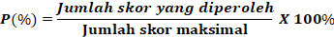
(Sudijono, 2007)
Hasil persentase yang diperoleh dipresentasika ke dalam table sebagai berikut :

Table 1. Presentase Kriteria Validasi

No | Presentase | Kriteria
1 | 81%-100% | Sangat Valid atau digunakan tanpa ada revisi.
2 | 61%-80% | Valid atau dapat digunakan namun perlu revisi kecil.
3 | 41%-60% | Kurang Valid, atau disarankan tidak digunakan karena perlu revisi besar.

Tabel 3. Kriteria N-Gain.
4 | 21%-40% | Tidak valid atau tidak boleh digunakan.
5 | 05%-20% | Sangat tidak valid, tidak boleh dipergunakan.

Nilai N-Gain | Kriteria
-1,00 | Terjadi penurunan
g | Tidak terjadi peningkatan
0,0 | Rendah
0,30 | Sedang
0,7 0< g <1,00 | Tinggi

(Akbar, 2013)
Data hasil belajar digunakan untuk mengetahui keefektifan modul pembelajaran berbasis konservasi sumber daya alam berorietasi kearifan lokal pada muata kompetensi IPS. Data tersebut diperoleh dari peserta didik kelas IV MI Ma’hadut Thullab Jogodalu sebagai subjek penelitian saat uji coba lapangan. Data yang dibutuhkan pada penelitian ini adalah data Pretest (sebelum menggunakan modul pembelajaran berbasis konservasi sumber daya alam berorientasi kearifan lokal pada muatan kompetensi IPS) dan data Posttest (sesudah menggunakan modul pembelajaran berbasis konservasi sumber daya alam berorientasi kearifan lokal pada muatan kompetensi

HASIL DAN PEMBAHASAN
Hasil

(Sundayana, 2015)

IPS).

Modul pembelajaran tersebut dikatakan efektif
Penelitian yang dilakukan oleh peneliti merupakan kategori penelitian dan pengembangan.

apabila peserta didik mengalai peningkatan pada saat
posttest. Untuk mengetahui persentase ketuntasan belajar siswa secara keseluruhan dapat menggunakan rumus sebagai berikut:
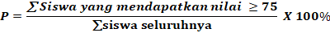
(Sudijono, 2007)
Hasil persentase yang diperoleh dapat dikategorikan ke dalam tabel sebagai berikut :

Table 2. Kriteria Persentase Ketuntasan Belajar Siswa
Persentase | Kriteria
0%-20% | Sangat Kurang
21%-40% | Kurang
41%--60% | Cukup
61%-80% | Baik
81%-100% | Sangat Baik
(Arikunto, 2010)
Selanjutya untuk megetahui peningkatan hasil belajar pretest dan posttest maka dapat dihitung memggunakan rumus sebagai berikut :
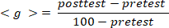
(Riduwan, 2012)
Hasil perhitungan yang telah diperoleh dapat dikategorikan melalui kriteria tabel sebagai berikut :
Penelitian ini menghasilkan sebuah produk pembelajaran beriupa modul pembelajaran berbasis konservasi sumber daya alam berorientasi kearifan lokal pada muatan kompetensi IPS. Model penelitian yang digunakan oleh peneliti yaitu model penelitian pengembangan 4-D. model ini dikemukakan oleh Thiagarajan. Pada model ini memiliki 4 tahapan yaitu Define, Design, Develop, Disseminae. Pada tahap define, .peneliti melakukan dan menetapkann serta mendefinisikan syarat-syarat pengembangan. Sementara pada tahap design, peneliti mulai merancang perangkat pembelajaran yang akan digunakan. Pada tahap ketiga atau tahap develop, peneliti menghasilkan suatu produk pengembangan pembelajaran. Pada tahap terakhr atau tahap disseminate, peneliti mendistribusikan produk pengembangan supaya dapat diterima oleh kalangan umum baik individu maupun kelompok tertentu. Namun, pada penelitian pengembangan yang akan peneliti lakukan tidak dapat menerapkan keempat tahapan tersebut. Dimana, peneliti hanya akan melakukan sampai tahap ketiga atau tahap develop. Hal tersebut dilakukan karena menyesuaikan dengan kebutuhan dan kemampuan peneliti serta menyesuaikan dengan kondisi di lapangan saat peneliti melakukan penelitian.

Desain Modul Pembelajaran
Desain modul pembelajaran berbasis konservasi sumber daya alam berorientasi kearifan lokal muatan kompetensi IPS dihasilkan setelah melakukan tahap define atau pendefinisian dan tahap design atau perencanaan. Dengan memggunakan aplikasi Corel Draw yang kemudian dicetak dalam kertas ukuran A4

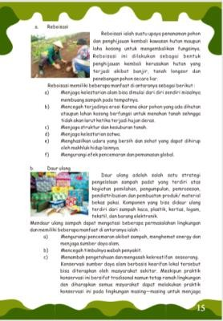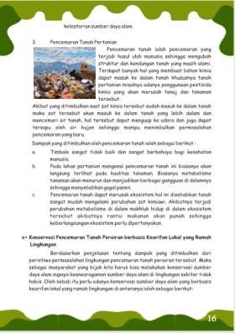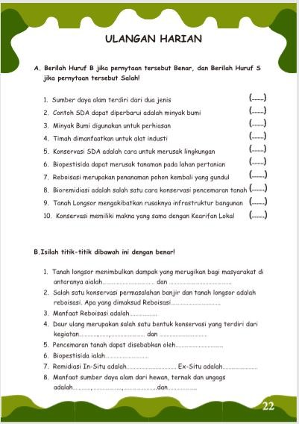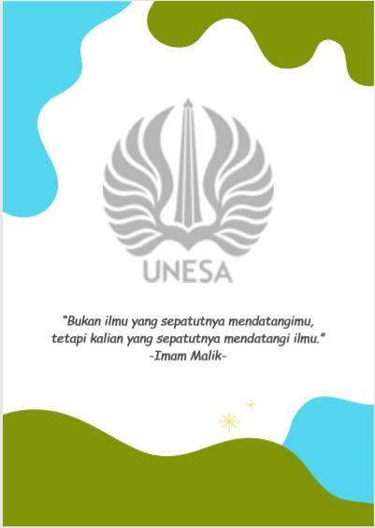dijilid softcover kemudian di validasikan kepada validator ahli materi dan ahli media.
Berikut tabel desain media modul pembelajaran berbasis konservasi sumber daya alam berorientasi kearifan lokal pada muatan kompetensi IPS yang sudah dibuat.

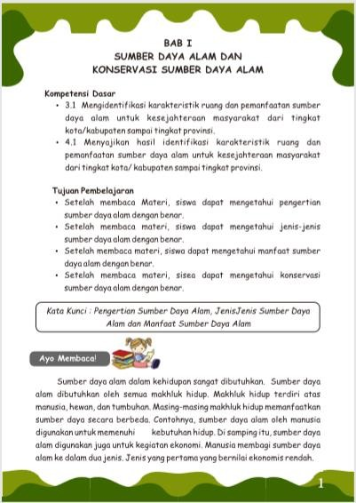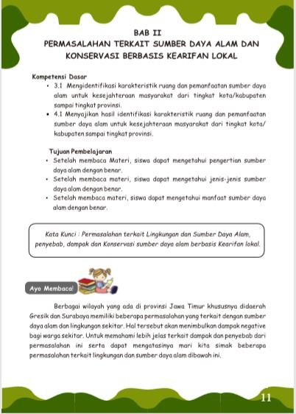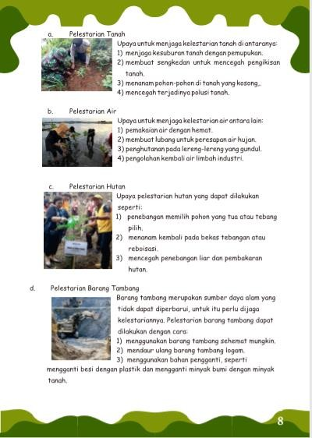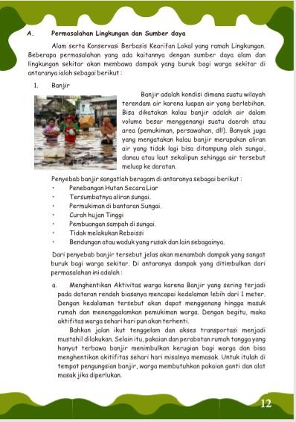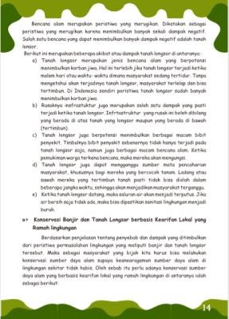Tabel. 4 Desain Modul Pembelajaran.

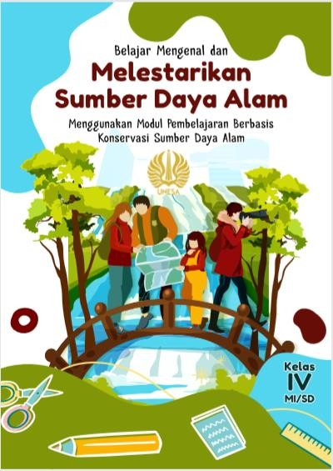

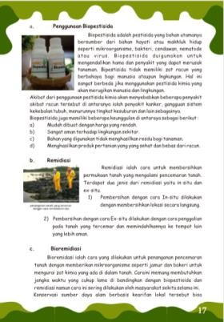
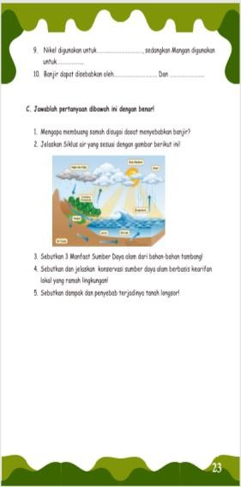

Hasil Validasi Materi dan Media
Data yang didapat dari hasil validasi berupa data kualitatif dan kuantitatif. Dari hasil penilaian ahli materi dan ahli media diperoleh data kuantitatif,, sedangkan kritik dan saran yang diperikan oleh validator diperoleh dari data kualitatif. Selanjutnya, untuk mengetahui kelayakan media pembelajaran dapat menggunakan data yang diperoleh dari hasil validasi media tersebut. Hasil penilaian uji validasi media oleh dosen ahli dibidang media pembelajaran pada tanggal 25 Maret 2021 dengan hasil sebagai berikut :

Tabel 5. Hasil Validasi Media

No | Aspek yang  dinilai | Jumlah Skor yang  diperoleh
1. | Tampilan Modul | 32
2. | Tulisan dan  Bahasa Modul | 27
Jumlah Skor yang  diperoleh |  | 59
Jumlah Skor Maksimal |  | 65

Persentase uji kevalidan media sebagai berikut :

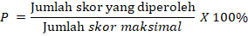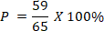

Selanjutnya hasil validasi materi pada tanggal 23 Maret 2021, sebagai berikut:

Tabel 6. Hasil Validasi Materi.

No | Aspek yang dinilai | Jumlah Skor  yang diperoleh
1. | Kelayakan Isi Modul | 27
2. | Penyajian dan Bahasa | 21
Jumlah Skor yang  diperoleh |  | 48
Jumlah Skor Maksimal |  | 55

Persentase hasil validasi materi dapat dihitung meggunakan rumus sebagai berikut :
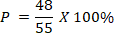

Berdasarkan hasil validasi ahli materi mendapatkan persentase kelayakan materi sebesar 87,2%. Kemudian berdasarkan data kauntitatif yang diperoleh tersebut, selanjutnya dirubah menjadi data kualitatif, sehingga persentase sebesar 87,2% berasal dari ahli materi dan perssentase sebesar 91% berasal dari ahli media. Hal tersebut menunjukkan bahwa modul pembelaaran ini dinyatakan sangat valid untuk digunakan pada proses pembelajara di kelas IV.
Berdasarkan data kualitatif yang diperoleh dari ahli media berupa kritik dan saran dari validator yang dijadikan acuan dalam memperbaik modul pembelajaran berbasis koservasi sumber daya alam berorientasi kearifan lokal pada muatan kompetensi IPS.

Tabel 7. Revisi Media

Sebelum Revisi | Sesudah Revisi
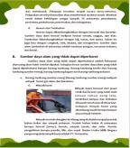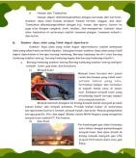

Catatan : sebelum revisi menggunakan jenis font calibri, sesudah revisi menggunakan jenis font Comic Sans.

Hasil Keefektifan Media
Uji keefektifan media dimulai tanggal 9-10 April 2021 dengan jumlah responden 30 siswa yang dipilih secara random.. Tes diberikan peneliti kepada siswa sebelum pembelajaran menggunakan modul pembelajaran berbasis konservasi sumber daya alam berorientasi kearifan lokal pada muatan kompetensi IPS (Pretest) dan pembelajaran sesudah menggunakan modul pembelajaran berbasis konservasi sumber daya alam berorientasi kearifan lokal pada muatan kompetensi IPS tersebut (posttest).
Berdasarkan hasil tes awal (Pretest) diantara 30 siswa kelas IV terdapat 14 siswa yang nilainya sudah mencapai KKM dan 16 siswa nilainya masih dibawah KKM. Siswa yang mendapatkan nilai diatas KKM ialah ENM dan NAV masing-masing mendapatkan nilai 84. Sedangkan AEA, CDI dan KA masing-masing mendapatkan nilai 81, Sementara CDP, MKEF dan SBCYP mendapatkan nilai 78, Sedangkan DM dan RZ masing-masing mendapatkan nilai 77, kemudian ARDHP,AAAB,CAN dan MFU masing-masing mendapatkan nilai 76. Selanjutnya siswa yang mendapatkan nilai dibawah KKM ialah WCA dan LFN masing-masing mendapatkan nilai 73, ANS mendapatkan nilai 68, EK, MSR dan NSA masing-masing mendapatkan nilai 72, HA dan RH masing-masing mendapatkan nilai 65, KS mendapatkan nilai 63, , MEH dan MRTN masing-masing mendapatkan nilai 67, MP mendapatkan nilai 59, MRA mendapatkan nilai 50, MZA mendapatkan nilai 55, NRA mendapatkan nilai 66, SIH mendapatkan nilai 53.
Setelah diketahui hasil pretest masih banyak siswa yang nilainya dibawah KKM. Oleh sebab itu peneliti melakukan uji coba pembelajaran menggunakan modul pembelajaran yang siudah dikembangkan dan diakhir pembelajaran peneliti memberikan tes akhir berupa posttest untuk mengetahui hasil belajar siswa. Berdasarkan hasil posttest yang diberikan oleh peneliti dari 30 siswa kelas IV hanya terdapat 5 siswa yang nilainya dibawah KKM. di antaranya siswa yang nilainya

masih dibawah KKM ialah HA dan MRA masing-masing mendapatkan nilai 74. KS dan MZA masing-masing mendapatkan nilai 73, dan SIH mendapatkan nilai 71. Selain kelima siswa tersebut siswa yang lainnya mendapatkan nilai tes diatas KKM di antaranya siswa tersebut adalah ANS, EK,MP dan MSR masing-masing mendapatkan nilai 84. ARDHP, MRTN, dan WCA masing-masing mendapatkan nilai 83. AAAB, AEA dan CDI masing-masing mendapatkan nilai 94. CDP, KA, NAV, dan RZ masing-masing mendapatkan nilai 92. Sementara CAN mendapatkan nilai 88. DM dan MKEF masing-masing mendapatkan nilai 80. ENM mendapatkan nilai 93, LFN, MFU, NRA dan RH masing- masing mendapatkan nilai 85. MEH mendapatkan nilai
79. NSA mendapatkan nilai 89. Dan SCBYP mendapatkan nilai 86.
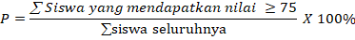
Data Pretest yang sudah diperoleh oleh peneliti kemudian dihitung menggunakan rumus sebagai berikut

:

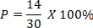

Berdasarkan hasil penghitungan rumus tersebut diperoleh presentasi hasil tes kemampuan awal siswa sebelum menggunakan modul pembelajaran berbasis konservasi sumber daya alam berorientasi kearifan lokal pada muatan komoetensi IPS yaitu sebesar 46%. Menurut teori yang disampaikan oleh Arikunto (2010), persentase 465 berada pada kategori cukup.
Langkah selanjutnya ialah menghitung persentase hasil tes kemampuan siswa sesudah menggunakan modul pembelajaran berbasis konservasi sumber daya alam berorientasi kearifan lokal pada muatan kompetensi IPS menggunakan rumus sebagai berikut ;
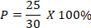

Berdasarkan penghitungan hasil posttest tersebut, siswa mendapatkan persentase sebesar 83% berkategori sangat baik. Sehingga dapat ditarik kesimpulan bahwa kemampuan siswa mengenai materi SDA berada dalam kategori sangat baik.
Selanjutnya, untuk mengetahui perbedaan rata- rata antara pretest dan posttest dapat menggunaan uji t- test sebagai berikut:

Tabel 8. Paired Samples Statistics
 |  | Mean | N | Std. Deviatio n | Std. Error Mean
Pai r 1 | Pretes t | 71,43 | 30 | 8,962 | 1,636
 | Postte  st | 84,50 | 30 | 6,822 | 1,245

Menurut tabel paired samples statistics tersebut, dari hasil perhitungan tersebut dapat diketahui bahwasannya hasil pretest siswa rata-rata 71,43% dan untuk posttest siswa rata-rata 84,50%. Jumlah sampel atau responden yang digunakan pada penelitian ini yaitu sebanyak 30 siswa, dengan standar deviasi (std. Deviation ) untuk Pretest sebesar 9,962 dan untuk Posttest sebesar 6,822. Sementara itu, untuk Std. Error Mean untuk pretest sebesar 1,636 dan untuk posttest sebesar 1,245. Dengan hasil yang diperoleh tersebut dapat diketahui bahwa rata-rata hasil pretest siswa 71,43< posttest 84,50. Sehingga kesimpulannya ialah bahwa terdapat perbedaan rata-rata hasil pretest dengan posttest.
Langkah selanjutnya, untuk dapat mengetahui perbedaan rata-rata antara hasil pretest dengan hasil posttest mengalami kenaikan atau tidak dapat dihitung menggunakan rumus N-Gain, dengan rincian sebagai berikut: siswa yang mendapatkan nilai N-Gain antara 0,0
< g< 0,30 berada pada kategori rendah. Siswa yang mendapatkan skor penilaian dalam kategori tersebut adalah ARDHP, DM dan MKEF. Sedangkan siswa yang mendapatkan nilai N-gain antara 0,30<g<0,70 berada pada kategori sedang. Siswa yang mendapatkan skor penilaian dalam kategori tersebut adalah ANS, AEA, CDP, CDI, CAN, EK, ENM, HA, KA, KS, LFN, MEH, MP, MFU, MRA,MRTN,MSR, MZA, NRA, NSA, NAV,
RH, RZ, SIH, SCBYP dan WCA. Sementara siswa yang mendapatkan nilai N-Gain antara 0,70<g<1,00 berada pada kategori Tinggi. Siswa yang mendapatkan skor penilaian tersebut ialah AAAB. Berdasarkan penjelasan tersebut dapat disimpulkan bahwa hasil peningkatan nilai pretest-posttest siswa kelas IV berada pada kategori sedang dengan nilai rata-rata 71,dan hasil N-Gain sebesar 0,46.
Oleh sebab itu peneliti menyimpulkan bahwa modul pembelajaran berbasis konservasi sumber daya alam berorientasi kearifan lokal pada muatan kompetensi IPS dinyatakan layak untuk digunakan. Hal tersebut didukung dengan hasil ketuntasan proses belajar siswa yang berbeda pada kategori sangat baik, serta didukung

dengan hasil perhitungan N-Gain menyatakan bahwa hasil belajar siswa mengalami peningkatan dengan kategori sedang.

Pembahasan
Penelitian yang dilakukan oleh peneliti merupakan kategori penelitian dan pengembangan. Permasalahan yang melatarbelakangi penelitian ini yaitu pemahaman siswa mengenai mata pelajaran IPS materi sumber daya alam masih jauh dari ketuntasan minimal (KKM), hal itu dikarenakan oleh beberapa faktor antara lain: (1) bahan ajar yang dimiliki siswa hanya berupa buku tematik saja yang penjelasan materi SDA hanya secara ringkas saja, dan penyajian materi pada buku tematik tersebut kurang mendukung kompetensi dasar..
(2) siswa SD belum banyak mengetahui tentang macam- macam SDA dan cara memanfaatkan SDA yang terdapat pada lingkungan mereka. Sedangkan dari hasil wawancara yang dilakukan peneliti kepada siswa kelas IV, mereka lebih tertarik dengan pembelajaran yang mengaitkan kearifan lokal yang ada pada lingkungan mereka.
Berdasarkan permasalahan yang sudah ditemukan, peneliti memutuskan untuk mengembangkan media pembelajaran berupa modul pembelajaran berbasis konservasi sumber daya alam berorientasi kearifan lokal Pemilihan media ini dilandasi oleh beberapa penelitian terdahulu yang dianggap relevan dengan pengembangan media yang akan peneliti lakukan diantaranya penelitian yang dilakukan oleh (Citra, 2018) yang berjudul “Pengembangan Modul IPS Berbasis Lingkungan Pokok Bahasan Pemanfaatan SDA Sekitar Siswa Kelas IV SDN Baratan 02 Jember.” Hasil penelitian menunjukkan bahwa modul IPS berbasis lingkungan mendapatkan skor validasi sebesar 4,25% yang berkategori Valid. Keefektifan modul IPS berbasis lingkungan diketahui dari hasil belajar ranah kognitif siswa dan respon siswa terhadap modul IPS berbasis lingkungan. Hasil belajar ranah kognitif diperoleh data 15 siswa atau 45,45% termasuk kategori sangat baik dan 13 siswa atau 39,39% termasuk kategori baik. Berdasarkan hasil persentase tersebut maka dinyatakan modul pembelajaran yang dikembangkan oleh (Citra, 2018) berada pada kategori sangat baik dan layak untuk digunakan dalam pembelajaran.
Selanjutnya, penelitian relevan yang kedua juga termasuk alasan peneliti melakukan pengembangan media ini. Penelitian kedua dilakukan oleh (Rahayu, 2018) yang berjudul “Pengembangan Modul Pembelajaran IPS Berbasis Integrasi Islam dan Sains pada siswa kelas VII SMPN 1Beji Pasuruan”. Hasil penelitian yang dilakukan oleh (Rahayu, 2018) ini menunjukkan bahwa modul pembelajaran berbasis

integrasi islam dan sains dinyatakan efektif untuk digunakan. Pernyataan berikut dibuktikan oleh presentase hasil validasi materi dan validasi media masing-masing mendapatkan skor 80%. Hal ini menunjukkan bahwa modul dari aspek keseluruhan berdasarkan persentase penilaian kelayakan tersebut berada pada kategori sangat layak untuk digunakan sebagai modul pembelajaran IPS di SMPN 1 Beji Pasuruan.
Selanjutnya penelitian milik (Rini, 2017), yang berjudul “Implemetasi Pendidikan Karakter Peduli Lingkungan Melalui Pembelajaran Lingkungan Hidup (PLH) di SD Muhammadiyah”. Mendapatkan hasil bahwa pembelajaran lingkungan hidup terlaksana dengan baik, serta didukung oleh sarana dan prasarana yang memadai menjadi faktor pendukung dalam pelaksanaan pembelajaran. Berdasarkan penilaian kualitatif tersebut maka modul tersebut dinyatakan valid untuk digunakan.
Penelitian yang dilakukan oleh (Citra, 2018) dan (Rahayu, 2018) memiliki perbedaan dan persamaan dengan penelitian yang telah peneliti lakukan. Persamaan dan perbedaan penelitian yang dilakukan oleh (Citra, 2018) yaitu, penelitian ini sama-sama bertujuan untuk mengembangkan modul IPS berbasis lingkungan pada siswa kelas IV Sekolah Dasar. Perbedaannya terletak pada nama sekolah, dan orientasi pembelajarannya karena pada pengembangan modul yang ingin peneliti kembangkan akan berorientasi dengan kearifan lokal lingkungan sekitar siswa. Sedangkan persamaan penelitian yang dilakukan oleh (Rahayu, 2018) sama- sama bertujuan untuk mengembangkan modul pembelajaran IPS. Namun perbedaanya penelitian yang dilakukan Rahayu dilakukan pada jenjang sekolah menengah pertama (SMP) sementara penelitian yang akan dilakukan oleh peneliti yaitu pada jenjang sekolah dasar. Selain itu perbedaannya ialah pada penelitian yang dilakukan Rahayu merupakan pembelajaran berbasis integrasi islam sementara pembelajaran yang akan peneliti lakukan adalah pembelajaran berbasis konservasi sumber daya alam berorietasi kearifan lokal pada kelas IV MI Ma’hadut Thullab Jogodalu yang berdasarkan hasil validasi media dan materi dinyatakan sangat layak untuk digunakan.
Setelah peneliti memutuskan untuk membuat modul pembelajaran berbasis konservasi sumber daya alam berorientasi kearifan lokal pada muatan kompetensi IPS di kelas IV MI Ma’hadut Thullab Jogodalu, Tahap selanjutnya ialah tahap perencanaan (design). pada tahap ini peneliti membagi menjadi beberapa tahapan diantaranya yaitu tahap pemilihan media, tahap pemilihan format modul sesuai kriteria dan tahap rancangan awal dan draft produk. Tahapan yang pertama ialah pemilihan media. Berdasarkan permasalahan yang sudah ditemukan pada tahap pertama, peneliti memutuskan untuk

mengembangkan media pembelajaran berupa modul pembelajaran berbasis konservasi sumber daya alam berorientasi kearifan lokal pada muatan kometensi IPS. Pemilihan media ini dilandasi oleh beberapa penelitian terdahulu yang dianggap relevan dengan pengembangan media yang akan peneliti lakukan diantaranya (Citra, 2018) melakukan penelitian yang berjudul “Pengembangan Modul IPS Berbasis Lingkungan Pokok Bahasan Pemanfaatan SDA Sekitar Siswa Kelas IV SDN Baratan 02 Jember.” Hasil penelitian menunjukkan bahwa modul IPS berbasis lingkungan mendapatkan skor validasi sebesar 4,25% yang berkategori Valid. Keefektifan modul IPS berbasis lingkungan diketahui dari hasil belajar ranah kognitif siswa dan respon siswa terhadap modul IPS berbasis lingkungan. Hasil belajar ranah kognitif diperoleh data 15 siswa atau 45,45% termasuk kategori sangat baik dan 13 siswa atau 39,39% termasuk kategori baik.
Selanjutnya, penelitian relevan yang kedua juga termasuk alasan peneliti melakukan pengembangan media ini. Penelitian kedua dilakukan oleh (Rahayu, 2018) yang berjudul “Pengembangan Modul Pembelajaran IPS Berbasis Integrasi Islam dan Sains pada siswa kelas VII SMPN 1Beji Pasuruan”. Hasil penelitian yang dilakukan oleh (Rahayu, 2018) ini menunjukkan bahwa modul pembelajaran berbasis integrasi islam dan sains dinyatakan efektif untuk digunakan. Hal tersebut didukung dengan perolehan nilai validasi materi dan validasi media masing-masing mendapatkan skor 80%. Selanjutnya penelitian milik (Rini, 2017), dengan judul penelitian “Implemetasi Pendidikan Karakter Peduli Lingkungan Melalui Pembelajaran Lingkungan Hidup (PLH) di SD Muhammadiyah”. Mendapatkan hasil bahwa pembelajaran pendidikan lingkungan hidup terlaksana dengan baik, dengan adanya sarana dan prasarana yang baik akan mendukung dalam proses pembelajaran.Berdasarkan penilaian kualitatif tersebut maka modul tersebut dinyatakan valid digunakan dalam pembelajaran. Berdasarkan ketiga penelitian yang relevan tersebut, peneliti memutuskan untuk mengembangkan modul pembelajaran yang berbeda yaitu modul pembelajaran berbasis konservasi sumber daya alam berorientasi kearifan lokal pada muatan komoetensi IPS di kelas IV MI Ma’hadut Thullab Jogodalu.
Setelah memutuskan untuk mengembangkan modul pembelajaran berbasis konservasi sumber daya alam berorientasi kearifan lokal padamuatan kompetensi IPS selanjutnya peneliti mulai merancang media tersebut. Langkah pertama ialah peneliti memilih format media yang sesuai dengan kriteria, format tulisan, ukuran buku, gambar ilustrasi serta background yang sesuai dengan tampilan modul pembelajaran berbasis konservasi sumber

daya alam berorientasi kearifan lokal tersebut. Setelah memilih format media, kemudian peneliti mulai merancang modul pembelajaran tersebut. Dalam penelitian ini modul pembelajaran didesain menggunakan aplikasi corel draw kemudian selanjutnya dijadikan draft modul pembelajaran berbasis konservasi sumber daya alam berorientasi kearifan lokal. Setelah draft modul pembelaaran tersebut selesai di desain peneliti akan mendiskusikan terlebih dahulu bersa dosen pembimbing skripsi. Jika dosen pembimbing sudah menyetujui maka langkah selanjutnya yaitu proses pengembangan media.
Setelah desain modul pembelajaran selesai dibuat Tahap selanjutnya adalah tahap pengembangan (develop). Pada tahap pengembangan ini, draft modul pembelajaran yang sudah disetujui oleh dosen pembimbing skripsi selanjutnya akan dicetak dan dijilid menggunakan jilid softcover kemudian divalidasi oleh ahli materi dan ahli media. Tujuan validasi materi dan validasi media ini adalah untuk mengetahui kelayakan atau kevalidan dari media modul pembelajaran tersebut.
Uji validasi pada penelitian ini diberikan oleh dosen yang ahli dalam bidang media pembelajaran. Hasil validasi media mendapatkan persentase 91%. Sedangkan hasil validasi materi dilakukan oleh dosen yang ahli dalam bidang Ilmu Pengetahuan Sosial dan mendapatkan persentase 87%. Berdasarkan krteria persentase yang dikemukakan oleh (Akbar, 2013), bahwasannya persentase 81%-100% berkategori sangat layak. Oleh karena itu, dapat disimpulkan bahwa modul pembelaaran berbasis konservasi SDA berorientasi kearifan lokal dapat dikategorikan sangat layak untuk digunakan dalam proses pembelajaran. Hal tersebut sesuai dengan penelitian yang dilakukan oleh (Citra, 2018) dan (Rahayu, 2018), dimana modul pembelajaran yang mereka kembangkan berada pada kategori sangat layak untuk digunakan dalam pembelajaran. Meskipun hasil validasi menyatakan sangat layak untuk digunakan, namun validator menyarankan untuk merubah jenis tulisan pada modul pembelajaran tersebut, supaya tulisan bisa lebih mudah untuk dibaca siswa kelas IV.
Setelah media direvisi dan dinyatakan efektif untuk digunakan, kemudian yaitu mengetahui keefektifan dari modul pembelajaran yang dikembangkan tersebut. Untuk mengetahui keefektifan modul tersebut peneliti memberikan tes kepada siswa berupa Pretest dan Posttest dengan subjek penelitian siswa kelas IV MI Ma’hadut Thullab Jogodalu sebanyak 30 siswa. Setelah melakukan penelitian, diperoleh hasil presentase ketuntasan belajar siswa dalam pretest sebesar 46% berkategori cukup. Sedangkan hasil presentase ketuntasan posttest sebesar 83% berkategori sangat baik.
Kemudian, menurut hasil uji t-test nilai tes awal dan tes akhir untuk mengetahui perbedaan rata-rata nilai

siswa diperoleh skor pretest 71,43, sedangkan rata-rata skor posttest 84,5. Berdasarkan skor tersebut dapat diketahui bahwa antara skor tes awal dan skor tes akhir terdapat perbedaan rata-rata hasil belajar siswa.
Selanjutnya untuk mengetahui perbedaan rata- rata hasil pretest dan posttest mengalami peningkatan atau tidak, dapat menggunakan rumus N-Gain. Setelah dihitung menggunakan rumus N-Gain diketahui mendapat skor 0, 46 berkategori sedang. Sementara itu media dapat dikatakan efektif digunakan jika hasil N- Gain minimal berkategori sedang. Menurut perhitungan N-Gain tersebut dapat disimpulkan bahwa modul pembelajaran berbasis konservasi sumber daya alam berorientasi kearifan lokal efektif untuk digunakan dalam proses pembelajaran.

PENUTUP
Kesimpulan
Berdasarkan uraian di atas menunjukkan bahwa desain modul pembelajaran berbasis konservasi sumber daya alam berorientasi kearifan lokal pada muatan kompetensi IPS didesain menggunakan aplikasi Corel Draw dan dicetak mengunakan kertas Bufallo 360gr dilaminasi untuk bagian cover modul. Sementara bagian isi dicetak dengan kertas A4 70gr kemudian di jilid softcover. Sehingga tampilannya menarik, tahan lama dan mudah untuk digunakan. Kelayakan modul pembelajaran berbasis konservasi sumber daya alam berorientasi kearifan lokal pada muatan kompetensi IPS dinyatakan sangat layak atau sangat valid untuk digunakan dalam proses pembelajaran. Sedangkan Keefektivan media menurut hasil pretest dan posttest siswa mengalami peningkatan dengan kategori sedang sehingga modul tersebut berkategori sangat baik untuk digunakan.

Saran
Bagi peneliti lain yang ingin mengembangkan modul pembelajaran berbasis konservasi sumber daya alam berorientasi kearifan lokal, dapat menggunakan aplikasi lain untuk mendesain media tersebut supaya media lebih menarik dan siswa lebih aktif dalam pembelajaran dikelas.
Bagi guru yang ingin menggunakan modul pembelajarn berbasis konservasi sumber daya alam berorientasi kearifan lokal dalam pembelajaran, peneliti menyarankan supaya mengembagkan media pada matan kompetensi lain, sehingga media ini dapat juga digunakan untuk meningkatkan hasil belajar siswa padamuatan kompetensinlain bukan hanya pada kompetensi IPS saja.
Bagi sekolah Hendaknya mendukung proses pembelajaran dengan menyediakan fasilitas modul pembelajaran lain bukan hanya buku tematik saja supaya

pengetahuan siswa lebih luas terhadap memahami materi tersebut.

DAFTAR PUSTAKA

Afiqoh, N. (2018). Penanaman Nilai Kearifan Lokal dalam Pembelajaran Sejarah Pokok Bahasan Perkembangan Islam di Indonesia Pada Siswa Kelas X IPS di SMA Negeri 1 Pamotan Tahun Ajaran 2017 / 2018. 6(1), 42–53.
Akbar, S. (2013). Instrumen Perangkat Pembelajaran. In
PT. Remaja Rosdakarya.
Arikunto, S. (2010). Prosedur Penelitian Suatu Pendekatan. PT. Rineka Cipta.
Bay, D. . (2016). Outdoor In Preschool Teaching: A Model Implementation Of Studies In Education. In Pendidikan (Vol. 6, pp. 56–73). Macrothink Institute.
Chaipar, W. (2013). Local Wisdom In The Environmental Management Of A Comunity: Analysis Of Local Knowledge in the Pong Village (Vol. 6, pp. 17–22).
Citra, D. A. (2018). Pengembangan Modul Ips Berbasis Lingkungan Pokok Bahasan Pemanfaatan SDA Sekitar Siswa Kelas IV SDN Baratan 02 Jember. In pendidikan sekolah dasar. Universitas Jember.
Forum, W. E. (2020). The Global Risk Report 2020. Marsh & McLennan and Zurich Insurance Group.
Kapur, R. (2016). Natural Resources and Viranmental Issues. Universitas Delhi India.
Oryanci, J. (2016). Penggunaan Media Konkret Dalam Pembelajaran Dibidang Datar Untuk Meningkatkan Hasil Belajar Matematika Siswa Kelas III SDN Karanggondang Sewon Batul Yogyakarta. Universitas Negeri Yogyakarta.
Prasetyo. (2017). Pendidikan Lingkungan Indonesia, Dasar Pedagogi dan Metodologi. PT Remaja Rosdakarya.
Rahayu, E. P. (2018). Pengembangan Modul Pembelajaran IPS Berbasis Integrasi Islam Dan Sains Pada Kelas VII SMPN 1 Beji Pasuruan. Universitas Negeri Maulana Malik Ibrahim Malang.
Riduwan. (2012). Dasar-Dasar Statistika. Alfabeta.
Rini, E. F. (2017). Implementasi Pendidikan Karakter Peduli Lingkungan Melalui Pembelajaran Lingkungan Hidup (PLH) di Sekolah Dasar Muhammadiyah Alam Surya Mentari Tahun Ajaran 2016/2017. Universitas Muhammadiyah Surakarta.
Sudijono, A. (2007). Pengantar Statistik Pendidikan. PT Raja Grafindo Persada.
Sugiyono. (2015). Metode Penelitian Kualitatif, Kuantitatif dan R&D. Alfabeta.
Suhartini. (2020). Kajian Kearifan Lokal Masyarakat dalam Pengelolaan Sumber Daya Alam dan Lingkungan. Universitas Negeri Yogyakarta.
Sundayana, R. (2015). Media Dan Alat Peraga Dalam Pembelajaran Matematika. Alfabeta.
Thiagarajan, S. (1974). Instructional Development for Teacher of Exceptional Children. Indana University.

Utari, U. (2016). Pembelajaran Tematik Berbasis Kearifan Lokal di Sekolah Dasar dalam Menghadapi Masyarakat Ekonomi Asean(MEA). Teori Dan Praksis Pembelajaran IPS, 1.
Wijaya. (2018). Mengembangkan Kecerdasan Majemuk Siswa Sekolah Dasar (SD) Melalui Pembelajaran IPA Untuk Meningkatkan Mutu Lulusan Sekolah Dasar. Penjaminan Mutu, 147–154.

